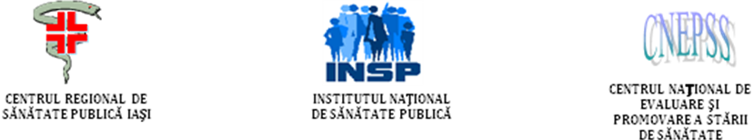

COMUNICAT DE PRESĂ

În 2017 România era pe primul loc în UE în ce priveşte numărul de copii născuţi de mame cu vârste sub 15 ani, reprezentând 41% dintre toate cazurile Uniunii Europene (383 născuți vii), conform datelor Eurostat.
Fenomenul mamelor minore, care plasează România pe primele locuri din Europa, esteunul complex, ale cărui consecințe afectează atât mama, câ tși copilul.” Fenomenul„copiilor cu copii” –mai multe nașteri premature, rată de vaccinare scăzută ș iriscuri sociale–este un fenomen social, pentru că efectele nu se limitează la situația unei mame sau a unei comunități, ci vizează, în lanț, sănătatea fizică și emoțională a unor copii care se nasc într-un mediu vulnerabil și supus riscurilor sociale. Pe de altă parte, mamele minore sunt mai predispuse să nască prematur, iar prematuritatea rămâne una dintre cauzele majore ale mortalității infantile. Astfel, potrivit ultimei analize a Salvați Copiii (România, 2018), cinci din zece mame cu vârsta sub 18 ani nu au fost niciodată la control ginecologic, ceea ce a dus la o rată de patru ori mai mare a nașterilor premature. Există o corelație directă între vârsta precoce a mamei, care înseamnă și o dezvoltare emoțională, dar și socială, încă incomplete, și lipsa accesului la educație pentru sănătate și la servicii medicale(Salvați Copii iRomânia).
Contracepția/planificarea familială (PF) urmărește conștientizarea importanței cunoaşterii metodelor, prevenirea sarcinilor nedorite, prevenirea deceselor mamei și copiilor, spațierea sarcinilor/nașterilor, reducerea numărului de avorturi, cu scopul de a ajuta la luarea unor decizii informate.
“CONTRACEPȚIA: DREPTUL TĂU, ESTE ȘI RESPONSABILITATEA TA!".
Ne propunem informarea populaţiei generale, în special tinerilor și populațiilor defavorizate/ vulnerabile (copiii cu vârste 10-18 ani, copiii din zonele rurale, persoanele cu o condiție social-economică precară, persoanele cu dizabilități mentale), cu privire la importanța metodelor contraceptive pentru a face alegeri corecte legate de propria sănătate sexuală şi reproductivă.

